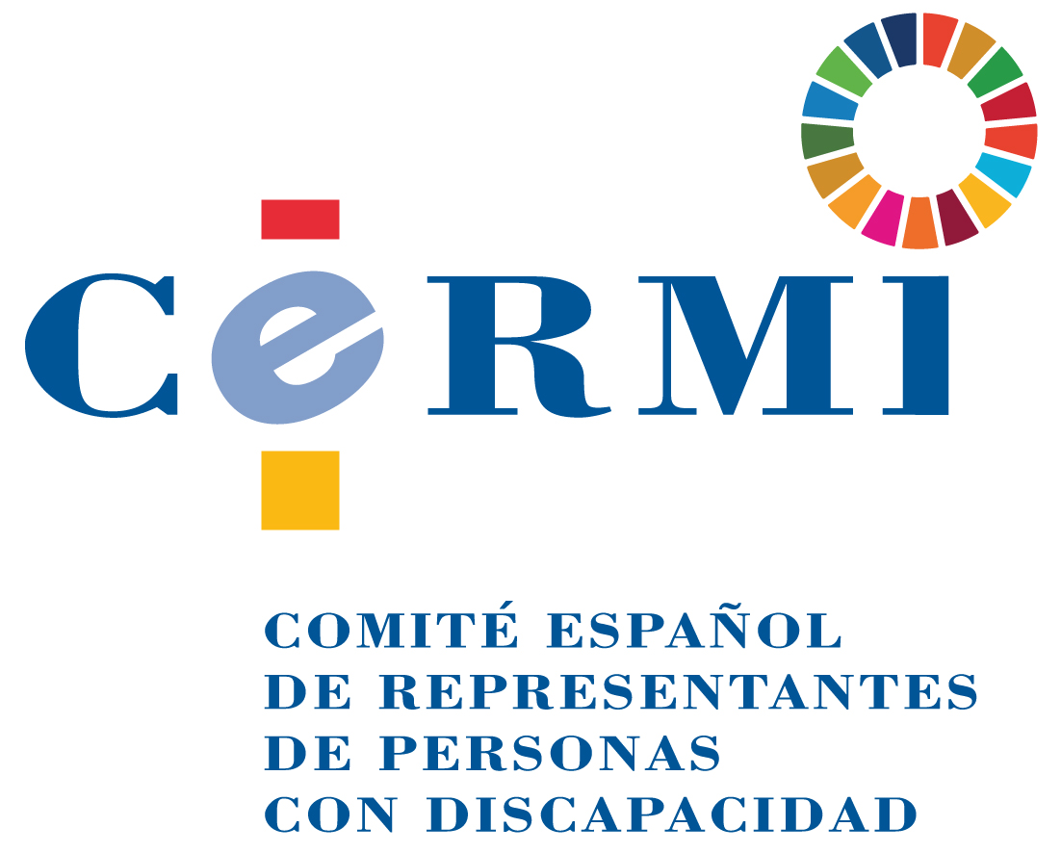

PROPUESTAS DE ENMIENDAS DEL CERMI A LA PROPOSICIÓN DE LEY ORGÁNICA DE REGULACIÓN DE LA EUTANASIA, PARA QUE SEA UNA ORDENACIÓN NEUTRA Y RESPETUOSA CON LOS DERECHOS DE LAS PERSONAS CON DISCAPACIDAD – Trámite del Congreso de los Diputados

Justificación general de estas propuestas

El Comité Español de Representantes de Personas con Discapacidad (CERMI), como expresión de la sociedad civil articulada en torno a la discapacidad, reclama a los grupos políticos con presencia parlamentaria que no asocien, en sus propuestas legislativas, discapacidad con la regulación de la eutanasia o de las decisiones sobre el final de la vida, ya que esta circunstancia personal no ha de tener especial relevancia en el régimen jurídico que se otorgue a este asunto.

Ante esta cuestión, el posible el estatuto legal de la eutanasia en nuestro país, y en particular en relación con la Proposición de Ley del Grupo Parlamentario Socialista sobre esta materia, tomada en consideración por el Congreso de los Diputados, el movimiento social de la discapacidad exige que no se incurra en ningún momento en el simplismo sesgado de vincular las situaciones de discapacidad con las decisiones personales sobre el final de la vida, como si se tratara de una regulación particularmente pensada para este grupo social.

La vida de las personas con discapacidad es igualmente valiosa que la del resto de seres humanos y la respuesta normativa que el Legislador haya de dar, en función de las mayorías sociales y políticas, ante las decisiones sobre el final de la vida no tienen que estar basadas u orientadas sobre aspectos como la discapacidad, pues esto constituiría una discriminación derivada de prejuicios sociales propios de mentalidades superadas que aún siguen percibiendo las vidas de las personas con discapacidad o mayores como de menor valor que las del resto.

La única relevancia a efectos de regulación legal que la discapacidad debe tener es la de garantizar a estas personas que la formación de su voluntad ha sido plenamente informada, libre, madura y consciente, y que han contado con todos los apoyos, medios y recursos, incluidas las medidas de accesibilidad que sean precisas, para que su decisión sea personal y genuina, sin presiones ni mediatizaciones indebidas.

La vigencia en España de la Convención Internacional sobre los derechos de las personas con discapacidad de Naciones Unidas, como tratado internacional sobre derechos humanos de las personas con discapacidad, condiciona intensamente lo que el legislador nacional pueda regular en esta materia, que deberá ser en todo caso neutra y respetuosas con el grupo social de las personas con discapacidad.

El bloque de legalidad internacional de derechos humanos dimanante de la Convención citada es exigente y así lo ha expresado, con especial énfasis, tanto el Comité de Derechos de las Personas con Discapacidad de Naciones Unidas como la Relatora Especial sobre los derechos de las personas con discapacidad de esta misma Organización. En primero de estos órganos, en sus recomendaciones a España tras el proceso de revisión a la que sometido el país en marzo de 2019, dictamina: “El Comité recomienda al Estado parte vele por que no existan disposiciones que permitan la eutanasia por motivos de discapacidad, ya que tales disposiciones contribuyen a la estigmatización de la discapacidad, lo cual puede propiciar la discriminación.” (http://docstore.ohchr.org/SelfServices/FilesHandler.ashx?enc=6QkG1d%2FPPRiCAqhKb7yhslxq2MulDp%2FqMKQ6SGOn0%2FM2iqPHauvLINGLuCsnFfZ4vRELH5%2FNh4FYriSa2QosgWlomBNlf3Iidy8dmP2sajaD4jyCm5OYfQAamFv1l%2F5o).

A su vez, la Relatora especial, en reciente informe de diciembre de 2019 (https://www.cermi.es/es/actualidad/noticias/la-relatora-especial-de-la-onu-sobre-los-derechos-de-las-personas-con), alerta sobre la exposición y hasta la quiebra que la regulación de la eutanasia puede comportar para los derechos de las personas con discapacidad si esta no es neutra y respetuosa con un abordaje derechos humanos.

Enmienda genérica a todo el texto

Se propone la supresión de toda referencia indirecta a ”discapacidad” o a “personas con discapacidad” o que la señalen o evoquen como “invalidante”, “limitaciones” o “impedido” en todo el texto de la Proposición de Ley. Más adelante, en este documento, se formulan enmiendas precisas para desterrar esta terminología impropia e inconsistente con los compromisos internacionales en materia de derechos humanos de las personas con discapacidad suscritos por España.

1ª enmienda – Al artículo 3

Se propone modificar la redacción de la letra b), de este artículo, que quedaría así:

“b) “Enfermedad grave, crónica e irreversible”: condición, estado o situación de salud caracterizado por la presencia de una enfermedad o patología graves, permanentes y sin reversión que ocasionen padecimientos continuos e insoportables”.

2ª enmienda - Al artículo 5, 1 c) y d)

Se propone modificar la redacción de la letra c) del apartado 1 del artículo 5 artículo, que quedaría en estos términos:

“c) Haber formulado dos solicitudes de manera voluntaria y por escrito o por otro medio de efectos equivalentes que permita reflejar la voluntad inequívoca de la persona, dejando una separación de al menos quince días naturales entre ambas.”

Se propone asimismo modificar la redacción de la letra d) de este mismo apartado 1, que quedaría con este literal:

“d) Presentar una condición, estado o situación de salud caracterizado por la presencia de una enfermedad o patología graves, permanentes e incurables, en los términos establecidos en esta Ley, certificada por el médico o médica responsable”.

3ª enmienda – Al artículo 6

Se plantea modificar la redacción del número 1 del artículo 6, que quedaría en estos términos:

“Artículo 6. Requisitos de la solicitud de prestación de ayuda para morir.

1. La solicitud de prestación de ayuda para morir a la que se refiere el artículo 5.1.c) deberá hacerse por escrito, o en su caso, por otro medio de efectos equivalentes que permita reflejar la voluntad inequívoca de la persona, debiendo estar el documento fechado, firmado o acreditado por el o la paciente solicitante.

En caso de que encontrarse por su situación personal o condición de salud impedido físicamente no le fuera posible para fechar y firmar el documento, podrá hacer uso de otro medio de efectos equivalentes, u otra persona mayor de edad y plenamente capaz apta podrá fecharlo y firmarlo en su presencia. Dicha persona ha de mencionar el hecho de que quien demanda la prestación de ayuda para morir no se encuentra en condiciones de firmar el documento o expresar su voluntad inequívoca por otro medio e indicar las razones.”

4ª enmienda – De adición - Incorporación de una nueva disposición adicional, la tercera

Se propone incorporar una nueva disposición adicional, la tercera, con esta redacción:

“Disposición adicional tercera. Personas con discapacidad.

1. En los procedimientos que hayan de seguirse en virtud de lo establecido en esta Ley para solicitar y recibir ayuda para morir, cuando se trate de personas con discapacidad, se garantizarán las medios y recursos de apoyo, materiales y humanos, incluidas las medidas de accesibilidad y diseño universales que resulten precisas para que reciban la información, formen y expresen su voluntad, otorguen su consentimiento y se comuniquen e interactúen con el entorno, de modo libre, a fin de que su decisión sea individual, madura y genuina, sin intromisiones, injerencias o influencias indebidas.

2. En especial, se adoptarán las medidas pertinentes para proporcionar acceso a las personas con discapacidad al apoyo que puedan necesitar en el ejercicio de su capacidad jurídica y de los demás derechos que tienen reconocidos en el ordenamiento jurídico.

3. Las personas sordas, con discapacidad auditiva y sordociegas tendrán garantizados los derechos, recursos y medios de apoyo establecidos en la Ley 27/2007, de 23 de octubre, por la que se reconocen las lenguas de signos españolas y se regulan los medios de apoyo a la comunicación oral de las personas sordas, con discapacidad auditiva y sordociegas.”

5ª enmienda – A la disposición final primera

Se plantea modificar el contenido de la disposición final primera, que a su vez procede a modificar el artículo 143.4 del Código Penal, que quedaría con esta redacción:

“Disposición final primera. Modificación del artículo 143.4 del Código Penal.

Se modifica el artículo 143.4 de la Ley Orgánica 10/1995, de 23 de noviembre, del Código Penal, que tendrá la siguiente redacción:

<<No será punible la conducta del médico o médica que con actos necesarios y directos causare o cooperare a la muerte de una persona, cuando esta presente una condición, estado o situación de salud caracterizado por la presencia de una enfermedad o patología graves, crónicas e incurables que ocasionen padecimientos continuos e insoportables en los términos establecidos en la legislación de regulación de la eutanasia.>>
Febrero, 2020.
CERMI
www.cermi.es

